Инструкция
по регистрации на программы обучения Академии «Просвещение»
в рамках проекта «Содействие занятости»
на портале «Работа в России»

Обязательные условия участия в обучении по проекту «Содействие занятости»
- Вы не принимали участие в обучении по проекту «Содействие занятости» в 2021 г. или участвовали в 2021 году, но не завершили обучение и не получили удостоверение о повышении квалификации.
- Вы соответствуете одной из заявленных категорий участников проекта. При подаче заявки соответствие выбранной категории необходимо подтвердить документально.
- У Вас имеется законченное средне-профессиональное (училище, колледж) или высшее образование по направлению подготовки «Образование и педагогические науки» в соответствующей области профессиональной деятельности (дошкольное, начальное, основное, среднее общее образование, дополнительное образование).
- У Вас есть техническая возможность обучаться в дистанционном формате – персональный компьютер/ноутбук/смартфон, доступ в сеть Интернет и позитивный настрой на участие в обучении.

Регистрации на программы обучения

Этап 1. Регистрация на портале «Работа в России»
- Для регистрации на портале «Работа в России» и подачи заявки на выбранную программу повышения квалификации Академии «Просвещение» необходимо перейти по прямой ссылке https://redesign.trudvsem.ru/information-pages/support-employment. Вы окажетесь на портале «Работа в России», раздел обучения по программе «Содействие занятости».
- В открывшемся окне можно подробнее ознакомиться с условиями участия в проекте и записаться на обучение. Для этого необходимо нажать на кнопку «Записаться на обучение».
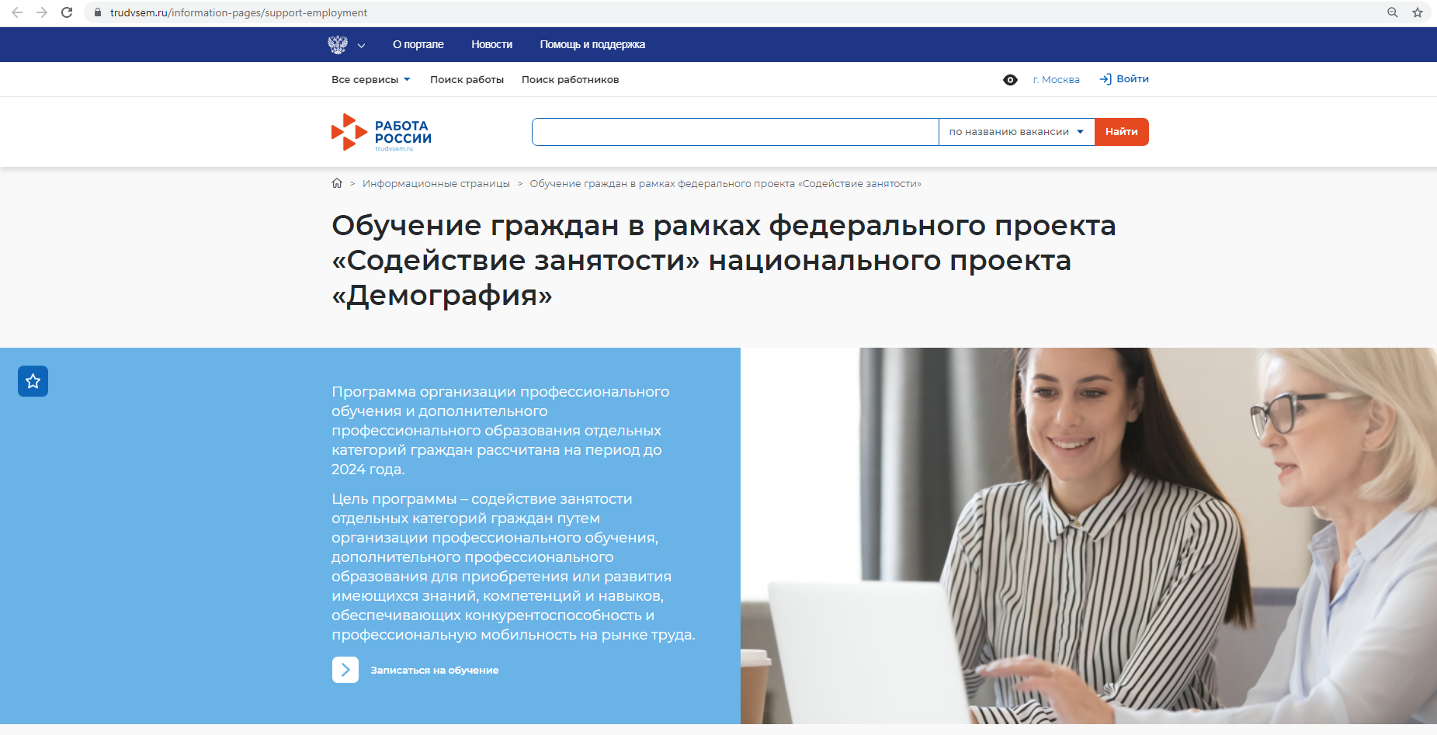
- В открывшемся окне в левом столбце представлен список всех образовательных программ проекта.
Для поиска выбранной программы Академии «Просвещение» воспользуйтесь окном поиска вверху страницы. Введите название программы, справа от поля поиска выберите опцию поиска «По названию программы» и нажмите кнопку «Найти».
- Современные подходы к реализации ФГОС дошкольного образования
- Современные образовательные технологии в начальной школе
- Современные образовательные технологии в дополнительном образовании детей
- Проектирование учебного занятия в условиях развития образовательной среды современной школы
Нажмите на название выбранной программы в левом столбце, чтобы увидеть подробную информацию.
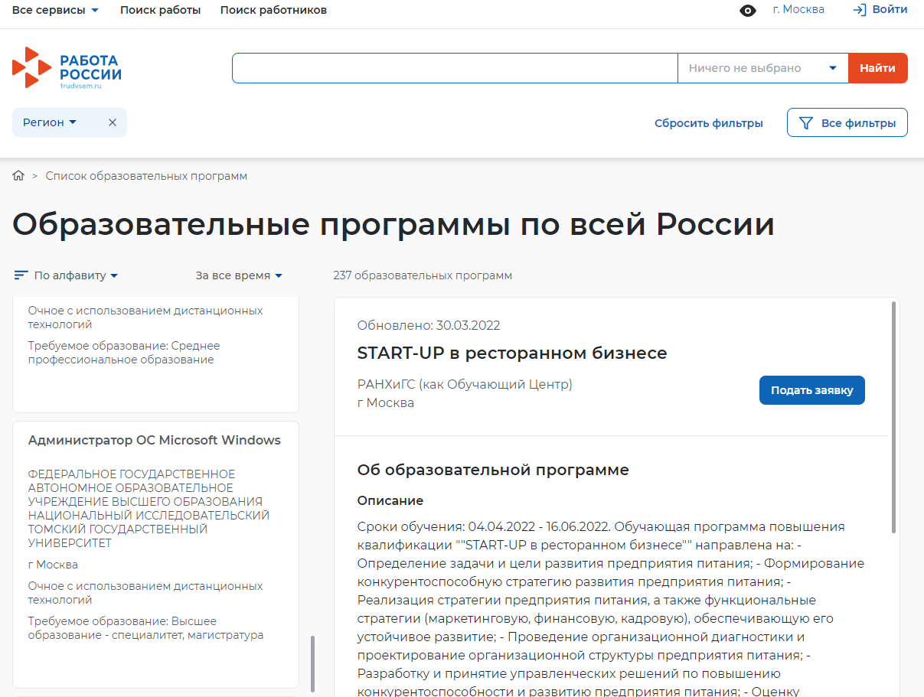
- Убедившись, что Вы выбрали нужную программу, нажмите кнопку «Подать заявку». Вы будете перенаправлены на страницу входа. Для входа на портал «Работа в России» нажмите кнопку «Войти через портал Госуслуги», введите свои учетные данные и нажмите кнопку «Войти».
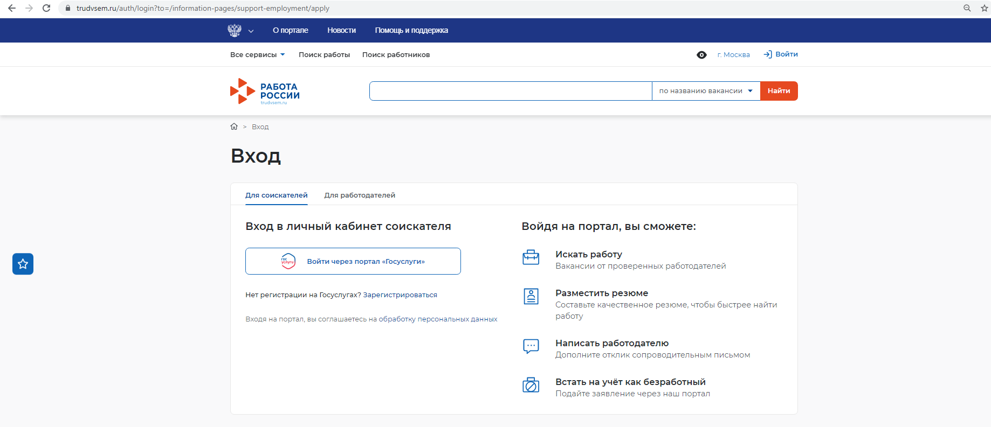
Если у Вас нет учетной записи на портале «Госуслуги», нажмите кнопку «Зарегистрироваться» и следуйте инструкциям. Для подтверждения учетной записи воспользуйтесь инструкцией по ссылке https://www.gosuslugi.ru/help/faq/login/1.
- Оказавшись на странице «Подача заявки», внимательно проверьте свои личные данные!
Обратите внимание на данные в полях «Телефон» и «Email» – именно эти данные будут использованы для взаимодействия с Вами в процессе обучения.
- Прокрутите страницу вниз. Заполните поля «Регион по месту жительства», «Населенный пункт по месту жительства», «Квалификация по профессии», «Уровень образования», «Дополнительный телефон» (по возможности), «Дополнительный e-mail» (по возможности), «Категория участника».
Категория участников
- Лица в возрасте 50 лет и старше
- Предпенсионеры
(проверить статус и получить справку, не выходя из дома можно по ссылке https://pfr.gov.ru/branches/moscow/news/~2021/03/16/221715)
- Женщины в отпуске по уходу за ребенком до 3-х лет (не планирующие выходить из декретного отпуска на работу в течение ближайшего месяца)
Обратите внимание, что все граждане, подавшие заявки на участие в обучении, должны будут впоследствии документально подтвердить выбранную категорию соответствующими документами. Документы должны подтверждать выбранную категорию на момент подачи заявки.
- Прокрутите страницу вниз и заполните поля «Регион обращения в ЦЗН» и «Центр занятости населения».
- В поле «Форма обучения» выберите «Очно-заочное с применением дистанционных технологий».
- Прокрутите страницу вниз, в разделе «Подтверждение данных» нажмите на пустые квадраты, установив в них галочки. Перепроверьте все указанные данные в заявке и, если все указано верно, нажмите кнопку «Отправить заявку». На экране появится сообщение «Спасибо, Ваша заявка принята».

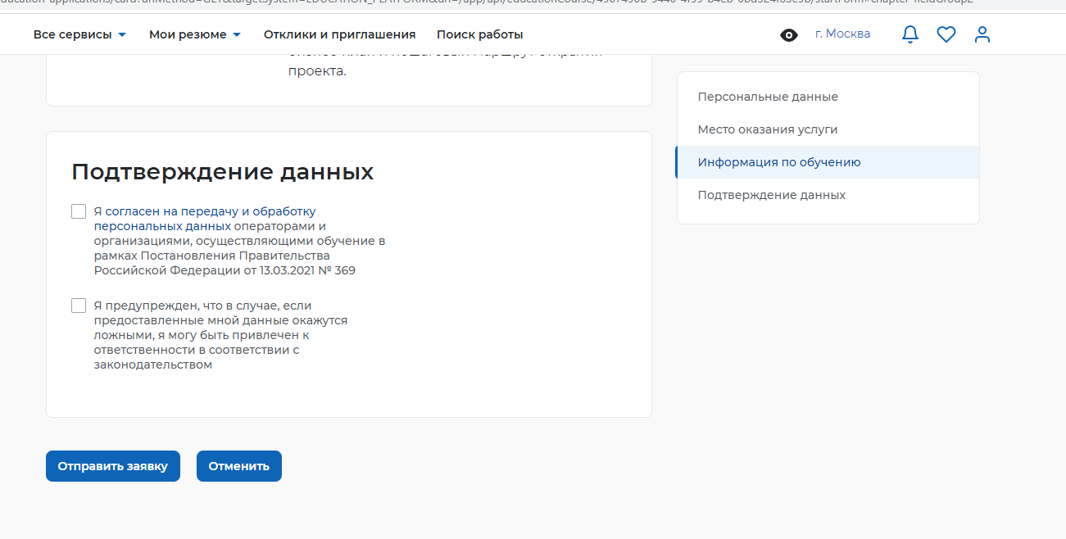
Этап 2. Обращение в Центр занятости населения
После подачи заявки на портале «Работа в России» Вам необходимо в течение 3 рабочих дней передать все необходимые документы в Центр занятости населения (ЦЗН).
Выписка из Постановления Правительства РФ от 27 мая 2021 г. N 800 «О реализации мероприятий по организации профессионального обучения и дополнительного профессионального образования отдельных категорий граждан на период до 2024 года».
…
7. … Гражданину, желающему принять участие в мероприятиях по обучению, в течение 3 рабочих дней с даты подачи заявления о прохождении обучения необходимо обратиться в органы службы занятости для представления документов, подтверждающих соответствие категории, … условию участия в мероприятиях по обучению, и подачи заявления о получении государственной услуги по профессиональной ориентации.
…
13. Органы службы занятости в срок, не превышающий 7 рабочих дней с даты направления гражданином заявления о прохождении обучения, принимают решение о прохождении профессионального обучения или получении дополнительного профессионального образования гражданином или об отказе от прохождения профессионального обучения или получения дополнительного профессионального образования гражданином.

Этап 3. Работа в Личном кабинете гражданина
- В течение нескольких дней после подачи заявки на портале «Работа в России» на указанный Вами в заявке адрес электронной почты придет письмо, содержащее ссылку на личный кабинет гражданина.
Обязательно проверяйте папку СПАМ и НЕЖЕЛАТЕЛЬНЫЕ, письмо может попасть туда!
Для входа в Личный кабинет гражданина перейдите по ссылке из письма и в открывшемся окне в поле «E-mail» впишите адрес электронной почты, который Вы указывали ранее при оформлении заявки на портале «Работа в России».
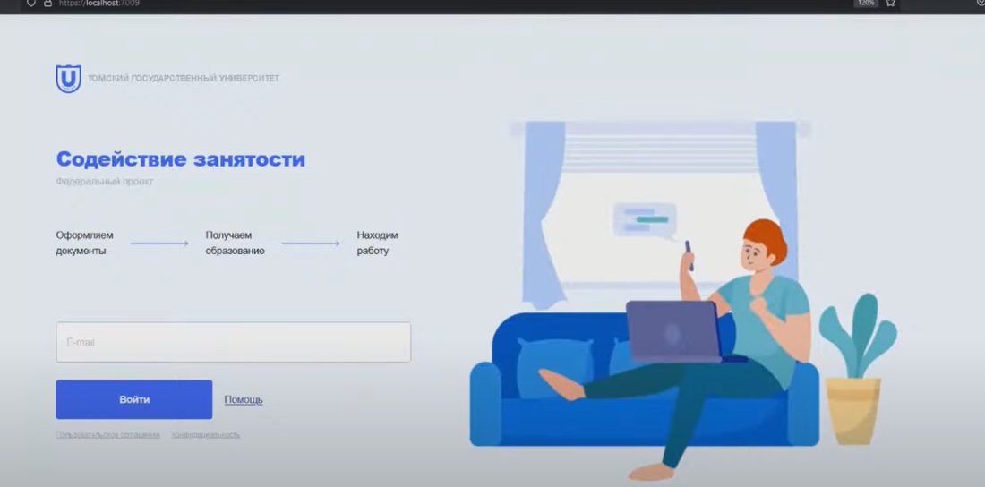
На указанный адрес будет направлено письмо для входа в Личный кабинет гражданина.
Обязательно проверяйте папку СПАМ и НЕЖЕЛАТЕЛНЬЫЕ, письмо может попасть туда!!!
Перейдите по ссылке из письма, и Вы войдете в Личный кабинет гражданина (подробная инструкция по работе в ЛК – https://informa.gitbook.io/flow-kabinet-grazhdanina/).
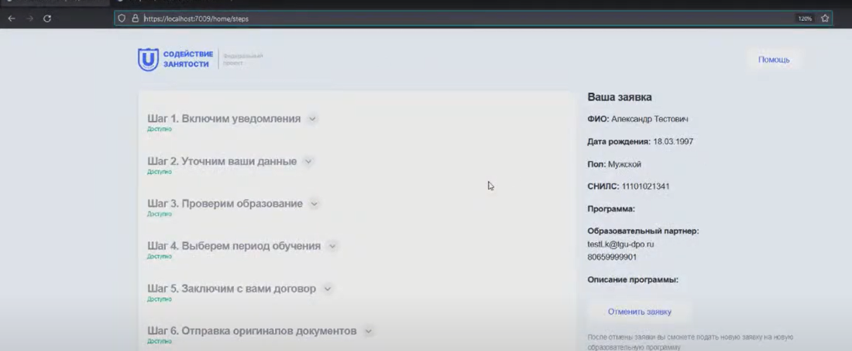
- Оказавшись в Личном кабинете гражданина нажмите на строчку «Шаг 1», а затем на кнопку «Включить уведомления». После этого Вы будете получать важные уведомления в самом личном кабинете и на электронную почту.
- Затем нажмите на строчку «Шаг 2», заполните личные данные во всех представленных полях.
В поле «Главная страница» загрузите скан-копию (фотографию) основного разворота паспорта (с Вашей фотографией и местом выдачи), в поле «Страница регистрации» загрузите скан-копию (фотографию) разворота паспорта с актуальной пропиской.
В случае использования фотографий разворотов, обратите внимание, чтобы на фотографию попадал весь разворот паспорта без обрезов. На фотографиях не должно быть засветов и бликов, все данные на развороте паспорта должны однозначно считываться. Разворот паспорта должен занимать не менее 80% фотографии.
В поле «Ваша фотография» загрузите Вашу фотографию, это облегчит взаимодействие с представителями образовательное организации в процессе обучения на случай обучения слушателей с полностью совпадающими ФИО.
Заполните паспортные данные в соответствующих полях. Обратите внимание, после заполнения поля «Код подразделения», в соответствующем поле автоматически появится информация, кем выдан паспорт. Сверьте эту информацию с паспортом и при необходимости отредактируйте.
Далее корректно укажите фактический адрес проживания (полный). Обратите внимание, что именно на этот адрес впоследствии будут отправлены оригиналы документов от образовательной организации. Если адрес поменяется во время обучения, Вы сможете изменить адрес через службу поддержки.
Поле «ИНН» заполнится автоматически. Проверьте номер ИНН и отредактируйте при необходимости.
Дайте согласие на обработку данных, установив соответствующую галочку, и нажмите «Сохранить».
- После сохранения данных на шаге 2 нажмите на строку «Шаг 3». В данном разделе необходимо заполнить все поля о Вашем образовании и приложить скан-копию (фотографию) диплома.
Если Ваш диплом на иностранном языке, приложите в соответствующее поле скан-копию (фотографию) нотариального перевода диплома и документа о признании диплома на территории РФ.
Если Вы меняли фамилию и она отличается от фамилии в дипломе, приложите скан-копию (фотографию) документа, подтверждающего смену фамилии (например, свидетельство о браке).
В случае использования фотографий диплома и соответствующих документов, обратите внимание, чтобы на фотографию попадал весь документ без обрезов. На фотографиях не должно быть засветов и бликов, все данные документа должны однозначно считываться. Документ должен занимать не менее 80% фотографии.
Заполнив все данные, нажмите кнопку «Сохранить».
Следующий шаг будет доступен только после того, как ЦЗН, в который Вы предоставили документы, одобрит Вашу заявку.
- После одобрения Вашей заявки ЦЗН в Личном кабинете слушателя станет доступен «Шаг 4». Нажмите на строку «Шаг 4», выберите соответствующий тип договора (в общем случае – двусторонний договор) и выберите из предложенных вариантов желаемый период обучения.
- Нажмите на строку «Шаг 5». На данном этапе Вам будут доступны 3 документа: договор на обучение (выбирать трехсторонний договор), согласие на обработку персональных данных и заявление на зачисление. Над каждым документом есть кнопка «Скачать». Скачайте все три документа документа, проверьте личные данные, подпишите каждый документ. Сделайте скан-копию (фотографию) каждого документа и загрузите их. Для этого нажмите на символ «+» под названием соответствующего документа и выберите нужный файл. После загрузки документов нажмите кнопку «Сохранить».
В случае использования фотографий документов, обратите внимание, чтобы на фотографию попадал весь документ без обрезов. На фотографиях не должно быть засветов и бликов, все данные документа должны однозначно считываться. Документ должен занимать не менее 80% фотографии.
Должны быть представлены все страницы каждого документа. Не допускается загрузка только страниц с подписью.
- Далее перейдите на «Шаг 6», нажав на соответствующую строку. Отметьте, каким способом Вы предоставите оригинал договора : выслать оригинал Почтой России.
В этом случае Вы должны будете отправить 2 экз. договора Почтой России до начала обучения и в соответствующем поле на странице «Шаг 6» указать дату отправки и трек-номер, который Вы получите на почте.
- За несколько дней до начала обучения Вам на электронную почту придет письмо, в котором будут указаны данные для входа в образовательную систему LMS Odin https://odin.study/connect, в которой и будет проходить Ваше обучение.
Войдите в систему и выполните все шаги из полученной инструкции. Если возникнут проблемы со входом в систему, напишите в поддержку Odin по адресу support@odin.study.

Служба поддержки портала «Работа в России»:
https://redesign.trudvsem.ru/feedback
Официальная форма обращений в ТГУ (Федерального оператора проекта):
https://tgu-dpo.ru/Form

Желаем Вам успешного обучения!

